Exkurze/workshop

Kdy:
Pondělí 17. 8. 2020, 15:30

Kde:
Vodňany

Cíl workshopu:
Prezentace projektu ATCZ221 – ALgae4Fish
Společná diskuse nad využitím výstupů z projektu

PROGRam

15:30 Sraz před budovou MEVPIS
(Na Valše 207, 389 01 Vodňany)

15:30 – 15:45 Přesun na odborné pracoviště
Experimentální rybochovné pracoviště a pokusnictví Vodňany

15:45 – 16:15 Prezentace k projektu ATCZ221
Ing. Jiří Křišťan, Ph.D.

16:15 – 17:00 Prohlídka vědeckého pracoviště
Ing. Jiří Křišťan, Ph.D.

17:00 - 17:15 Přesun do restaurace Zlatý soudek
(Náměstí Svobody 22, 389 01Vodňany)

17:15 – 19:00 Podvečerní diskuse s občerstvením
Ing. Jiří Křišťan, Ph.D.
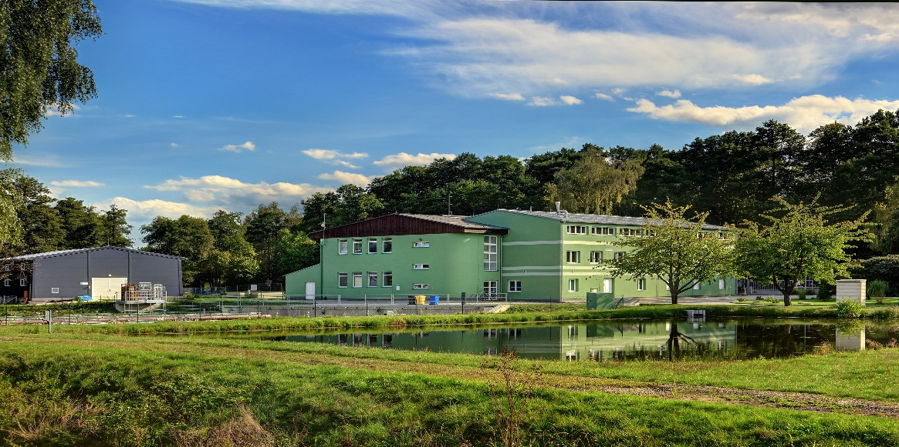

REALIZOVÁNO V RÁMCI PROJEKTU: ATCZ221 – ALGAE4FISH

